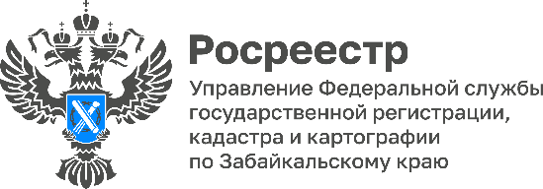

Росреестр разъясняет: Как снять с учета несуществующий объект недвижимости?

Объект недвижимости, который был снесён, сгорел или не существует по другим причинам, подлежит снятию с государственного кадастрового учёта.

Право на объект недвижимости, к примеру на дом, не может существовать в отсутствии самого дома. Если дома нет, но в ЕГРН есть запись о его существовании, то собственник будет обязан уплатить имущественный налог, в том числе, за несуществующий объект недвижимости.

Документы которые нужны для снятия объекта с кадастрового учёта:

Заявление о снятии с учёта объекта недвижимости. Его составляет сотрудник МФЦ при приёме документов, или уполномоченный сотрудник филиала ППК «Роскадастр» по Забайкальскому краю, если гражданин заказал «Сервис выездного облуживания»;

Правоустанавливающие документы. Они необходимы, если права на объект не были зарегистрированы в реестре недвижимости;

Акт обследования. Это документ, подтверждающий прекращение существования объекта недвижимости. Акт составляется кадастровым инженером. Перед заключением договора на выполнение работ Росреестр рекомендует проверить, числится ли заинтересовавший вас кадастровый инженер в реестре членов саморегулируемой организации. Реестр публикуется на официальном сайте СРО, а также в госреестре кадастровых инженеров на сайте Росреестра: https://rosreestr.gov.ru/wps/portal/p/cc_ib_portal_services/cc_ib_sro_reestrs

Судебное решение. Решение суда потребуется, если объект недвижимости снимается с государственного учёта в судебном порядке.

- Если у объекта недвижимости было несколько собственников, заявление на прекращение права подают все правообладатели, – обращает внимание Елена Ханумиди, заместитель руководителя Управления Росреестра по Забайкальскому краю.

Читайте нас на канале в MAX: https://max.ru/id7536057403_gos

#Росреестр #РосреестрЧита #РосреестрЗабайкальскийКрай #ЗабайкальскийРосреестр #Росреестр75 #ЕГРН #Недвижимость #КадастровыйУчет #РосреестрРазъясняет

